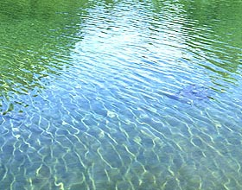50128黃仟瑜
Water
水是一位音樂家，
它能演奏出各式各樣的音樂，
讓人們聽了非常陶醉。

水是一匹布，
上面有許多裝飾，
可以讓大地有一見新衣。

水是魚兒的家，
每天都付出無限的愛在照顧魚兒們，
真辛苦。

